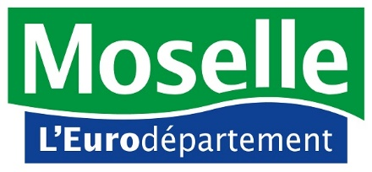

DECLARATION SUR L’HONNEUR
Je soussigné(e)
Agissant en qualité de
Représentant la structure
Sollicite une aide du Département de la Moselle de ________________________ € pour la réalisation de mon projet évalué à ____________________ €.
Certifie sur l’honneur que :
- Si la subvention est accordée, la structure s'engage à :
  - Réaliser l'opération telle qu'elle est décrite dans le présent dossier ;
  - Inviter Monsieur le Président du Département de la Moselle à l’inauguration de l’opération, via l’adresse cabinet@moselle.fr ;
  - Apposer sur tout document informatif relatif au projet financé, les logos « Moselle, L’Eurodépartement » et « Moselle Durable »
  - Communiquer l’affiche ou document informatif relatif au projet financé à l’adresse anita.boinon@moselle.fr, pour permettre au Département de diffuser sur ses réseaux sociaux
- L’ensemble des informations fournies dans ce présent dossier sont exactes, notamment la mention de l’ensemble des demandes de subventions introduites auprès d’autres financeurs publics ;
- La structure a pris connaissance du règlement de l’appel à projet
- La structure est en règle au regard de l’ensemble des déclarations fiscales et sociales ainsi que des cotisations et paiements y afférant ;
- La structure porteuse : ☐ est assujettie à la TVA ☐ n’est pas assujettie à la TVA
Cachet et signature du porteur de projet (représentant légal ou délégué) :
Fait à
Le

Attention : toute fausse déclaration est passible de peines d’emprisonnement et d’amendes prévues par les articles 441-6 et 441-7 du code pénal.
Le droit d’accès aux informations prévues par la loi n° 78-17 du 6 janvier 1978 relative à l’informatique, aux fichiers et aux libertés s’exerce auprès du service ou de l’Etablissement auprès duquel vous avez déposé votre dossier.

